Aula de Laboratório 15/03/2018
Exercício 1: Elabore um programa que receba o nome composto de um jogador de futebol (Exemplo: Neymar Junior). O programa deve mostra-lo na tela.
Código exemplo:
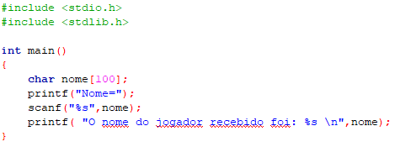
Problema: Qual problema você identificou na saída deste programa?
Solução 1: Usar “fgets (nome, 100, stdin);” ao vez do scanf.
Solução 2: Modificar assim o scanf: “scanf ("%[^\n]%*c", nome);” .
Exemplo com a solução 1:
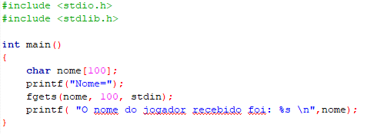

Exercício 2: Elabore um programa que receba dados pessoais de um jogador (Sexo, Idade e número de gols) e mostre esses dados na tela. O sexo deve ser de tipo Char, a idade deve ser de tipo Int, e o número de gols deve ser de tipo int.
Código exemplo:
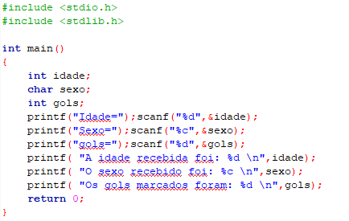
Problema: Qual problema você identificou na saída deste programa?
No Windows, existem duas formas de resolver o problema, presentadas a seguir:
Solução 1: Agregar "fflush(stdin);" após os scanfs para limpar a entrada padrão.
Solução 2: Agregar " getchar();” após os scanfs para limpar a entrada padrão.
Exemplo com a solução 1:
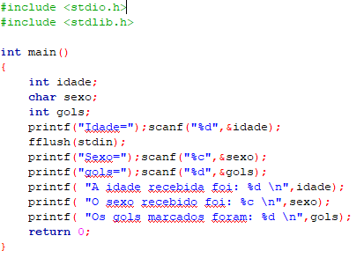
Obs: No Linux a forma mais simples de resolver é usando “__fpurge(stdin)” da mesma forma que foi usado fflush(stdin).

